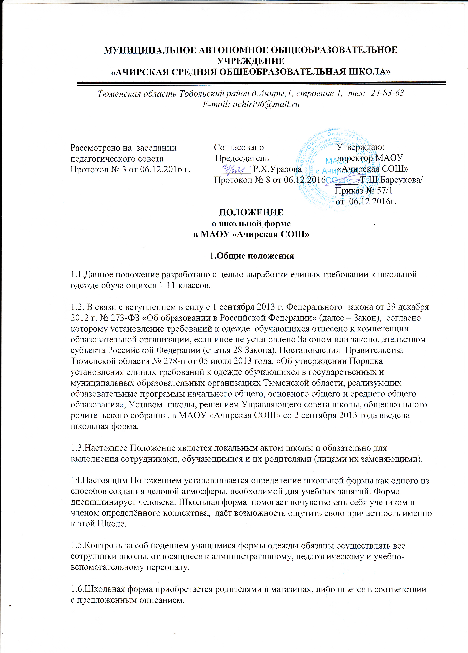

2.Функции школьной формы

2.1. Обеспечение нормального функционирования всех структурных компонентов учебно–воспитательного процесса на весь учебный период.
2.2. Поддержание общей дисциплины и порядка в школе, согласно Правил внутреннего распорядка для учащихся и Устава школы.
2.3. Устранение различий в одежде детей вне зависимости от материального и социального положения их родителей (законных представителей).
2.4. Удобство и комфортность использования в различные времена года.
2.5. Соответствие гигиеническим требованиям.

3. Основные требования к форме и внешнему виду учащихся
3.1. Стиль одежды - деловой, классический, современный строгий.
3.2. Школьная форма подразделяется на парадную, повседневную и спортивную.

3.2.1. Для учащихся 1-4-х классов (парадная форма):
- Мальчики - белая мужская (мальчиковая) сорочка, жилет, джемпер, брюки черного цвета, туфли, галстук или бабочка по желанию.
- Девочки - белая блуза, юбка или сарафан черного цвета, жилет, туфли, белые банты, колготы светлых тонов.

Для учащихся 1-4-х классов (повседневная форма):
- Мальчики – брюки классические черного или серого цвета , жилет, джемпер, мужская сорочка (рубашка) или трикотажная водолазка, туфли, аккуратная стрижка. Одежда допускается трех цветов: белая, черная, серая.
- Девочки – блуза или трикотажная водолазка ; юбка или сарафан, жилет, пиджак или джемпер, туфли, аккуратная прическа. Одежда допускается трех цветов: белая, черная, серая

3.2.2. Для учащихся 5-11-х классов (парадная форма)
- Юноши – белая мужская сорочка, водолазка белого цвета, жилет, джемпер, пиджак, брюки классического покроя, туфли. Галстуки и бабочки по желанию. Аккуратная стрижка.
- Девушки – однотонная светлая блуза (водолазка) ниже талии, глухо застегнутая или с небольшим декольте; юбка, сарафан ,пиджак, кофта, туфли не на высоком каблуке; аккуратная прическа (уложенные в косу, хвост или пучок) или стрижка.

Для учащихся 5-11-х классов (повседневная форма)

- Юноши –сорочка или водолазка, брюки классического покроя черного или серого цвета, жилет, туфли; аккуратная стрижка. В зимний период во время низкого температурного режима разрешается надевать свитер (по необходимости). Одежда допускается трех цветов: белая, черная, серая
- Девушки - одежда должна быть классического стиля или современного строгого покроя: жилет, юбка, сарафан, блузка, водолазка, туфли не на высоком каблуке. В зимний период во время низкого температурного режима разрешается надевать свитер (по необходимости); аккуратная прическа. Одежда допускается трех цветов: белая, черная, серая

3.2.3. Спортивная форма.

- Для занятий в спортивном зале: спортивный костюм, футболка, спортивное трико (шорты), спортивная обувь с нескользкой подошвой.
- Для занятий на улице: спортивный костюм (шорты), спортивная обувь.
Спортивные костюмы надеваются только для уроков физической культуры и на время проведения спортивных праздников, соревнований.
3.2.4. Для занятий на уроках технологии и занятий общественно-полезным трудом – фартуки, перчатки.
3.3. Школьная форма может быть из различных тканей. Цветовая гамма школьной формы для учащихся 5-11 классов: черная, белая, серая
Все учащиеся 1 - 11 классов должны иметь сменную обувь. Сменная обувь должна быть чистой, выдержанной в деловом стиле.
4.Права и обязанности обучающихся
4.1. Учащийся имеет право выбирать школьную форму в соответствии с предложенными вариантами и обязаны в течение учебного года постоянно носить школьную форму.
4.2. Учащийся обязан содержать форму в чистоте, относиться к ней бережно.
4.3. Спортивная форма в дни уроков физической культуры приносится учащимися с собой.
4.4. В дни проведения торжественных линеек, праздников школьники надевают парадную форму.
4.5. Ученик имеет право самостоятельно подбирать рубашки, блузки, аксессуары, к школьному костюму в повседневной жизни.
4.6. Допускается ношение в холодное время года джемперов, свитеров и пуловеров рекомендуемых цветов.
4.7. Ученики школы обязаны выполнять все пункты данного положения.

5.Обязанности родителей
5.1. Приобрести обучающимся школьную форму, согласно требованиям данного Положения до начала учебного года, и делать это по мере необходимости, вплоть до окончания обучающимися школы.
5.2. Контролировать внешний вид учащихся перед выходом в школу в строгом соответствии с требованиями Положения.
5.3. Выполнять все пункты данного Положения.
6.Меры административного воздействия
6.1. Данный локальный акт является приложением к Уставу школы и подлежит обязательному исполнению учащимися и другими работниками школы.
6.2. Несоблюдение обучающимися данного Положения является нарушением Устава школы и Правил поведения для учащихся в школе.
6.3. Классные руководители в течение учебного дня должны поставить в известность родителей о случае явки учащихся без школьной формы и нарушения данного положения.
6. 4. В случае нарушения данного положения администрация школы вправе наложить на учащегося дисциплинарное взыскание в виде
а) замечания;
б) выговора;
в) отчисления из организации, осуществляющей образовательную деятельность.

Приложение
Запрещается использовать для ношения в учебное время
следующие варианты одежды и обуви:

- Спортивная одежда (спортивный костюм или его детали), спортивная обувь (в том числе для экстремальных видов спорта и развлечений); одежда для активного отдыха (шорты, толстовки, майки и футболки с символикой и т.п.);
- одежда бельевого, джинсового стиля;
- прозрачные платья, юбки и блузки, в том числе одежда с прозрачными вставками;
- декольтированные платья и блузки (открыт вырез груди, заметно нижнее белье и т.п.); вечерние туалеты; платья, майки и блузки без рукавов (без пиджака или жакета);
- мини-юбки (длина юбки выше 10 см от колена);
- слишком короткие блузки, открывающие часть живота или спины;
- одежда из кожи (кожзаменителя), плащевой ткани;
- сильно облегающие (обтягивающие) фигуру брюки, платья, юбки;
- обувь в стиле "кантри” (казаки); массивная обувь на высокой платформе; вечерние туфли (с бантами, перьями, крупными стразами, яркой вышивкой, из блестящих тканей и т.п.);
- туфли на чрезмерно высоком каблуке. Допустимая высота каблука для девочек не более 5 см (5-9 кл.), не более 7 см (10-11 кл.).
- в одежде и обуви не должны присутствовать очень яркие цвета, блестящие нити и вызывающие экстравагантные детали, привлекающие пристальное внимание.
- Запрещаются экстравагантные стрижки и прически, окрашивание волос в яркие, неестественные оттенки.
- Запрещен декоративный маникюр; декоративный маникюр с дизайном в ярких тонах (рисунки, стразы);
- Запрещены вечерние варианты макияжа с использованием ярких, насыщенных цветов;
- Запрещено использовать в качестве деталей одежды массивные броши, кулоны, кольца, серьги.
- Запрещено ношение пирсинга., а также аксессуаров с символикой асоциальных неформальных молодежных объединений, пропагандирующих психоактивные вещества и противоправное поведение.
- Запрещено ношение символики и одежды экстремистских (иных запрещенных в РФ) группировок, а также на ношение религиозных элементов одежды.

